重 庆 大 学

学 生 实 验 报 告

实验课程名称 Web开发技术

开课实验室 重庆大学DS1502

学 院 软件工程 年级 2022级软工3班

学 生 姓 名 李美佳 学 号 20221904

开 课 时 间 2024 至 2025 学年第 1 学期

总 成 绩
教师签名 | 王成良

重庆大学软件 学院制

《Web开发技术及其应用》实验报告

开课实验室：DS1501 2024 年 9 月 27 日
学院 |  | 大数据与软件学院 | 年级、专业、班 |  | 2022级软件工程03班 | 姓名 | 李美佳 |  | 成绩
课程  名称 |  | Web开发技术 |  | 实验项目  名 称 | 实验一：Web时钟 |  |  | 指导教师 |  | 王成良
教师评语 | 教师签名：  年 月 日
- 实验目的（软件需求文档）
- 1.1 目的本实验旨在设计并实现一个简单的Web时钟，利用HTML、CSS和JavaScript技术，帮助理解前端开发中的基本概念，如CSS样式和事件处理。同时，通过创建一个可视化具有背景图和透明度效果的时钟，增强对视觉设计和用户体验的理解。1.2 功能需求显示当前时间：圆盘时钟、分针、秒针实时更新，改变转动角度，电子时钟则直接实时显示当前的小时、分钟和秒。
功能按钮：设计两个按钮，一个可以暂停时间，一个可以开始时间。背景设计：时钟具备美观的背景图和透明度效果，方便用户查看时间。可视化元素：时钟需要包括12个刻度和对应的数字标识。样式美观：时钟应具备良好的视觉效果，包括圆形设计和合适的颜色搭配。1.3 非功能需求兼容性：网页应在主流浏览器中正常显示。易于维护：代码结构应清晰，并附有必要的注释。
- 实验原理（软件设计文档）
2.1技术架构本实验采用HTML作为结构语言，CSS用于样式设计，JavaScript负责动态交互。具体组成如下：HTML：用于构建页面结构，包括时钟容器和刻度、数字标识。CSS：用于设置时钟的外观，包括大小、形状、背景图和透明度。JavaScript：用于获取当前时间并动态更新时钟显示。
2.2主要模块设计
2.2.1 圆盘时钟模块设计概述圆盘时钟模块负责显示当前时间，以传统的圆形时钟形式呈现。该模块使用HTML、CSS和JavaScript技术实现。主要功能时间显示：以时针、分针和秒针的形式显示当前时间。动态更新：每秒自动更新，保持准确性。刻度与数字：在圆盘上显示刻度和数字，增强可读性。
2.2.2 电子时钟模块设计概述电子时钟模块以数字形式显示当前时间，提供便于快速读取的界面。该模块同样使用HTML、CSS和JavaScript实现。主要功能时间格式：以HH:MM:SS格式显示当前时间。动态更新：每秒刷新，确保时间准确。用户友好性：提供简单、直观的界面设计。
2.3整体模块协作 两个模块可以在同一页面中并行工作，通过调用各自的更新时间函数，实现同步更新。用户可以选择查看不同形式的时间，无论是传统的圆盘时钟还是现代的电子时钟，提供灵活的使用体验。通过以上设计，圆盘时钟和电子时钟模块分别实现了各自的功能，能够为用户提供多样化的时间显示方式。

三、使用仪器、材料（软硬件开发环境）
3.1 实验环境
- 开发工具：Visual Studio 2022
- 浏览器：Microsoft Edge

- 实验步骤（实现的过程）
- 创建项目
- 打开Visual Studio 2022，选择“创建新项目”。
- 选择“空白网页”模板，设置项目名称和路径。

- 编写HTML结构
- 在主HTML文件中定义时钟的基本结构，包括容器div和指针的div元素。
- 确保每个指针都有唯一的ID，以便在后续的JavaScript代码中进行操作。
（1）圆盘时钟模块
使用<div>元素创建时钟容器和指针。
<div id="clock">
<div class="hand hour" id="hourHand"></div>
<div class="hand minute" id="minuteHand"></div>
<div class="hand second" id="secondHand"></div>
</div>
（2）电子时钟模块
使用<div>元素显示时间。
<div id="outD">
<input id="Text1" type="text" readonly />
<br />
<input id="Btn" type="button" value="Start" onclick="myfun(1)" />
<input id="Btn" type="button" value="Stop" onclick="myfun(2)" />
<br />
<span> 现在是北京时间：</span>
<div id="Text2" style="display:inline;"></div>
</div>

- 添加CSS样式

- 创建一个新的CSS文件，并在HTML文件中引入。
<link rel="stylesheet" href="ClockStyle.css"> <!-- 引用外部 CSS 文件 -->
- 使用CSS样式设置时钟的外观，包括圆形边框、刻度和指针的样式。
- 配置布局，使时钟居中显示。
.outer-container {
font-family: 'Fredoka One', cursive;
background-color: powderblue; /* 共同的背景色 */
padding: 20px; /* 内边距 */
border-radius: 15px; /* 圆角 */
box-shadow: 2px 2px 10px rgba(0, 0, 0, 0.2); /* 阴影效果 */
max-width: 700px; /* 设置最大宽度 */
margin: auto; /* 居中对齐 */
background-image: url('/11.png');
}

.container {
display: flex; /* 使用 Flexbox 布局 */
justify-content: space-between; /* 使内容分布在两端 */
align-items: center; /* 垂直居中对齐 */
padding: 20px; /* 内边距 */
}

#clock {
width: 200px;
height: 200px;
margin-left: 30px; /* 减少与输出区域的间距 */
border: 10px solid #808080;
border-radius: 50%;
position: relative;
background-color: rgba(255, 255, 255, 0.5);
}

- 在HTML文件中添加JavaScript中，使用<script>标签添加以下代码
<script>
let intervalId;
let isRunning = false;

function updateTime() {
const now = new Date();
const timeString = now.toLocaleTimeString();
document.getElementById("Text1").value = timeString;
document.getElementById("Text2").textContent = timeString;

// 更新时钟指针
const seconds = now.getSeconds();
const minutes = now.getMinutes();
const hours = now.getHours();

const secondDegrees = ((seconds / 60) * 360) ;
const minuteDegrees = ((minutes / 60) * 360) + ((seconds / 60) * 6) ; // 每秒增加
const hourDegrees = ((hours / 12) * 360) + ((minutes / 60) * 30) ; // 每分钟增加

document.getElementById('secondHand').style.transform = `translateX(-50%) rotate(${secondDegrees}deg)`;
document.getElementById('minuteHand').style.transform = `translateX(-50%) rotate(${minuteDegrees}deg)`;
document.getElementById('hourHand').style.transform = `translateX(-50%) rotate(${hourDegrees}deg)`;

}

// 每秒更新时间
function startClock() {

isRunning = true;
updateTime(); // 初始化时钟和文本框
intervalId = setInterval(updateTime, 1000);
}

function stopClock() {
clearInterval(intervalId);
isRunning = false;
}

function myfun(id) {
if (id == 1) {
startClock();
} else {
stopClock();
}
}
</script>

<!-- 添加刻度和数字 -->
<script>
const clock = document.getElementById('clock');
for (let i = 0; i < 12; i++) {
// 创建时钟中心
const tick = document.createElement('div');
tick.className = 'tick';
tick.style.height = '10px';
tick.style.transform = `rotate(${i * 30}deg)`;
tick.style.top = '90px';
tick.style.left = '50%';
tick.style.transformOrigin = 'bottom';
tick.style.position = 'absolute'; // 添加绝对定位
clock.appendChild(tick);

// 创建数字
const number = document.createElement('div');
number.className = 'number';
number.innerText = i === 0 ? 12 : i; // 12点显示为12
number.style.transform = `rotate(${i * 30}deg) translateY(-82px)`;
number.style.left = '48%';
number.style.bottom = '47%';
clock.appendChild(number);
}
</script>
测试与调试在Microsoft Edge浏览器中打开HTML文件，观察时钟的显示效果。检查指针是否准确反映当前时间，并验证时钟数字的显示是否正确。如果发现问题，返回代码进行调试，确保逻辑和样式都符合预期。完善与优化根据实际需要，调整时钟的样式和大小，使其更加美观。可以考虑增加其他功能，如显示日期或自定义时区。

五、实验结果及分析（实现的效果，包括屏幕截图、系统总体运行情况和测试情况等）

运行以上代码，浏览器中会显示一个圆盘时钟，指针将根据实际时间动态更新，同时在时钟周围显示数字，从1到12，形成完整的时钟效果。
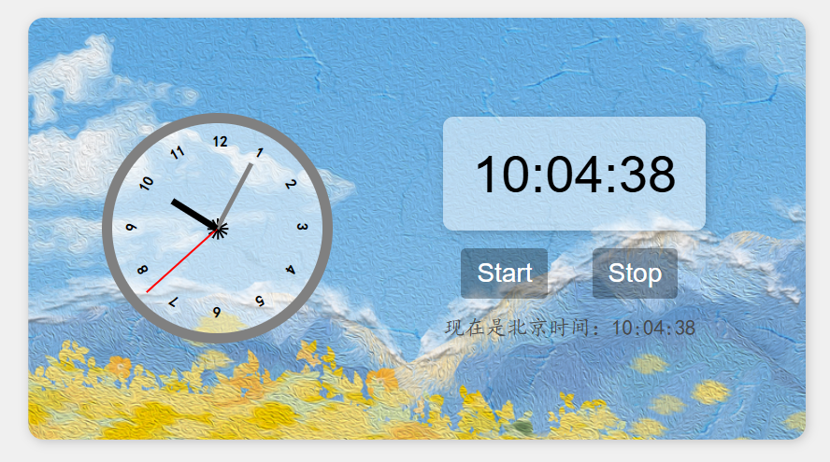

实验报告打印格式说明

- 标题：三号加粗黑体
- 开课实验室：5号加粗宋体
- 表中内容：
- 标题：5号黑体
- 正文：5号宋体
- 纸张：16开(20cm×26.5cm)
- 版芯
上距：2cm
下距：2cm
左距：2.8cm
右距：2.8cm

说明：1、“年级专业班”可填写为“00电子1班”，表示2000级电子工程专业第1班。
2、实验成绩可按五级记分制（即优、良、中、及格、不及格），或者百分制记载，若需要将实验成绩加入对应课程总成绩的，则五级记分应转换为百分制。

